ИССЛЕДОВАТЕЛЬСКАЯ РАБОТА
«ПОЧЕМУ МЫ ЛЮБИМ СКАЗКИ?»

Работу выполнил Волков Михаил,
учащийся 1 «в» класса МОУ «СОШ № 46».
Руководитель Абдуллина Виктория Борисовна,
учитель начальных классов

Оглавление.
- Введение стр. 2 - 3
- Основная часть стр. 3 - 6
- Заключение стр. 6 - 8
- Список источников и используемой литературы стр. 9
- Приложения стр. 10-18

Почему мы любим сказки?
- Введение.
Цель исследовательской работы. Выяснить, почему люди – от мала до велика, – любят русские народные сказки.
Задачи.
- Определить понятие сказки.
- Проследить, где живёт сказка.
- Выявить, чему учит сказка.
- Привлечь внимание друзей и одноклассников.
Методы исследования.
- изучение литературы;
- сравнение;
- обобщение;
- анализ;
- анкетирование;
- чтение сказок.
Гипотеза. Сказки нужны нам просто для чтения. В них нет никакого смысла…
Я очень люблю слушать и читать сказки. Они волшебные, красивые, страшные, завораживающие… В них много всего «полезного». С самого раннего возраста мне их рассказывали и читали родители и бабушка с дедушкой, а теперь я и сам их читаю. С удовольствием!
Но, к сожалению, сейчас немногие родители читают своим детям сказки. И времени не хватает, и жизнь такая, не до волшебства. Если спросить детей, какая у них любимая сказка, многие не смогут ответить на этот вопрос, а вместо имени любимого героя назовут персонажа компьютерной игры или зарубежного мультфильма...
При общении со своими друзьями я узнал, что они тоже любят сказки. Мне стало интересно, много ли людей любят сказки. Поэтому я выбрал тему для работы «Почему мы любим сказки?»

- Основная часть
«Благословите, братцы, старину сказать,
Как бы старину стародавнюю,
Как бы в стары годы, прежние
Во те времена первоначальные»⁷

Нет такого народа, который не знал бы сказку. Издавна людей привлекала задушевность, красота и правдивость, жизненность и остроумие сказки. Древняя Русь не знала слова «сказка». Вместо него служило слово «баснь». Баять – значит сказывать, рассказывать. Сказка – мир выдуманного.
Сказочный мир живой. Обязательными атрибутами этого мира являются чудеса, необыкновенные животные, птицы, растения, внезапные превращения, талисманы, вещие слова.
В сказке то, чего не было и не могло быть, а рассказывается так, как будто произошло на самом деле. Сказка воспитывает такие человеческие качества, как доброту, справедливость. Она защищает обиженных.
Беспредельная воля воображению дана в сказках. Они полны чудес. Неведомо откуда появляется скатерть, не простая – самобранка: в один миг соберет обед, только пожелай! В глухую полночь на калиновом мосту бьётся со змеем о двенадцати головах Иван – крестьянский сын и широкими потоками течёт поганая змеиная кровь. Разматывается клубок, катится и ведёт девицу по незнакомым дорогам в далёкое царство, куда улетел её жених Финист – ясный сокол. Из страны Далмата скачет на сером волке Иван-Царевич с невестой Еленой Прекрасной. Иванушка поднимает в поле светлое перо Жар-птицы, а потом ловит и саму птицу. Братец Иванушка напился из лужицы в жаркий день – и сделался козлёночком. Влезла Хаврошечка в коровье ушко – и из замарашки стала красавицей. Что ни сказка, то новое чудо.
«Скоро сказка сказывается…» ─ отсюда и возникло название «сказка», что значит устный рассказ.
Если подобрать к слову сказка однокоренные слова, то получим ряд слов, который в определенной мере раскроет нам его смысл: сказка — сказывать — рассказывать. То есть сказка — это то, что рассказывается, это устный рассказ о чем-либо интересном как для исполнителя, так и для его слушателей.
Ещё Александр Сергеевич Пушкин нас учил, что «сказка – ложь, да в ней намёк – добрым молодцам урок». Вот я и решил узнать, чему учит нас сказка.
Для начала я поехал в музей русской сказки, который находится в Волгоградской области. Там я попал в настоящую сказку, побывал в яви и нави, прошёл дорогой Велеса, познакомился с Лешим, Кикиморой, бабой Ягой, Алтыном. Узнал, что сказка началась ещё с древнеславянских времён, героями были также и славянские боги, например, бог Велес и его брат дядюшка Чур. Увидел, что не только детям интересны сказки, взрослые с удовольствием тоже окунались в этот волшебный мир.
В школе я решил узнать у своих одноклассников, любят ли они сказки, и провёл анкетирование (приложение № 1) . Результаты опроса показали, что большинство любят сказки и некоторые ответили, что не знают ответа на этот вопрос. Не было ни одного ребёнка, который сказал бы, что он не любит сказки. Я ещё раз убедился, что сказки любят многие.
Вместе с мамой я пошёл в библиотеку и узнал, что же такое сказка. Из словаря Сергея Ивановича Ожегова и Натальи Юльевны Шведовой я узнал, что сказка — это повествовательное, обычно народно-поэтическое произведение о вымышленных лицах и событиях, преимущественно с участием волшебных, фантастических сил.¹¹ По своему характеру и видам сказки делятся на волшебные, авантюрные, бытовые, сказки о животных – но все они объединены общим признаком – в них всегда есть вымысел. Выдумка внушала уверенность в победе над силами, враждебными человеку. Сказки о животных, пожалуй, самые древние по происхождению. Зародились они у народов, которые жили охотой. Первоначально это были фантастические рассказы о животных, обладающих якобы магическими свойствами. Волшебные сказки столь же древние по происхождению, что и сказки о животных. В них сохранились представления древних о мире, о силах природы, которые виделись им добрыми и злыми духами, о человеке и его месте во Вселенной.
Также я узнал, что сказки бывают народными и литературными. В народных сказках выражены мечты о будущем народа, его вера в победу добра. Сказки не знают непоправимых бед и несчастий. Литературные сказки — сказки, рожденные благодаря отдельному автору, а не народу. Их ещё называют авторскими. В таких сказках вымышленные события зачастую переплетаются с реальными.
В читальном зале библиотеки я увидел стеллажи с огромным количеством сказок разных народов мира и различных авторов. Здесь я узнал, что для разных стран характерны разные вымышленные существа. Например, кот Баюн — житель русских земель. Он обитает на берегу Черного моря. Василиск — обитатель ливийской пустыни. Чудесное создание Единорог встречается во многих странах Европы и Азии, и везде встречу с ним люди почитают за счастье. Грифоны живут на Алтае, а злые духи Кынсы живут на берегах реки Енисей. У птицы Феникс родиной является Египет. А так пугающего детей Бабая можно встретить на территории от Южной Украины до Русского Севера, но чаще всего он встречается в районе Поволжья.³
Потом я задумался, где же живёт сказка. Я уже знал, что сказки живут в книгах, фильмах, мультфильмах и музеях. Я ходил с родителями в театр юного зрителя и в кукольный театр на различные спектакли и узнал, что сказки живут в театрах. С нашим классом мы ходили на выставку, и я узнал, что сказки живут в картинах. Ну и, конечно же, сказки живут в наших фантазиях. И мы с одноклассниками решили придумать свою сказку и даже выступили с ней на новогоднем представлении (приложение № 2).
Чем больше я погружался в мир сказок, тем больше понимал, что каждая сказка нас чему-то учит, надо только присмотреться и прислушаться к ней. Например, из русской народной сказки «Колобок» я сделал вывод, что всегда надо слушаться взрослых. Русская народная сказка «Гуси-лебеди» учит нас помогать нуждающимся в помощи. Русская народная сказка «Репка» учит нас взаимовыручке.
В ходе своей работы я узнал, что в нашем городе живёт писатель-сказочник, мой тёзка Михаил Александрович Каришнев-Лубоцкий (приложение № 3). Родился он 6 ноября 1948 года в городе Чапаевск Куйбышевской области. Михаил Александрович написал много сказок и пьес, среди которых «Чародей из Гнельфбурга», «Уморушкины сказки», «С Новым годом, Лешаки!».
Меня заинтересовала сказка «Похождения гнельфов», и я её прочитал. В ней рассказывается о приключениях двух гнельфов — Мориса и Крюшона, которые должны достать волшебное кольцо злой колдуньи Ягиниды. Много приключений выпадает на их долю — и дом с привидениями, и собачий ад, но из всех трудных и опасных ситуаций они выходят с честью.

- Заключение.
Итак, подводя итоги моей исследовательской работы, я могу сказать следующее: во всех русских народных сказках встречаются ситуации, из которых добрые молодцы, то есть мы - читатели, можем получить урок.
В русских народных сказках непослушание родителям наказывалось, а терпение и послушание вознаграждались.
В русских народных сказках герои проходили разные испытания, помогая другим, и вознаграждались только те, кто с достоинством эти испытания проходили.
Главным был труд, с помощью которого герои выходили из сложных ситуаций.
Прочитав и прослушав много сказок, я могу сказать, что для меня сказка открыла удивительный мир волшебства, где добро побеждает зло, где каждый получает то, что заслуживает, где сбываются мечты. Это невероятная страна фантазий и чудес, которая учит человека быть добрым, отзывчивым, честным и порядочным.
Сказка учит ребенка познавать себя и мир вокруг, даёт порой ему больше ценного опыта, чем обычный разговор или наставление взрослого. Сказка учит воспринимать жизнь как путешествие, где в любой миг мир может заговорить, потому что он живой, и поэтому важно бережно и чутко относиться ко всему вокруг. Русская сказка намекает нам, что сделать правильный выбор помогает любящее сердце, а не расчётливый ум, подсказывает, что добро всегда побеждает, что каждое испытание помогает стать сильнее, что доставшееся легко и даром, может так же быстро исчезнуть.
Слушая или читая сказку, постигаешь ее неповторимый, волшебный мир. Чем лучше у человека развита фантазия, тем богаче и ярче его собственный сказочный мир. Многие талантливые писатели и поэты через годы пронесли впечатления от сказок, услышанных в детстве.
Сказка дарит надежду, а иногда, даже помогает принять верное решение в сложной жизненной ситуации. Для взрослых же встреча со сказкой является мостиком в детство, источником забытой детской радости.
Вот я и ответил на свой вопрос: почему мы любим сказки?
Кто знает, может и у меня откроется талант сказочника. Сегодня я много читаю и на уроках литературного чтения, и дома. А может быть, когда-нибудь попробую и сам писать сказки! Ведь у каждого человека есть свой сказочный мирок. Нужно лишь в него заглянуть. Я хочу приоткрыть в него дверцу, чтобы войти в мою сказку.

Для чего нужны нам сказки?
Что в них ищет человек?
Может быть, добро и ласку.
Может быть, вчерашний снег.
В сказке радость побеждает,
Сказка учит нас любить.
В сказке звери оживают,
Начинают говорить.
В сказке все бывает честно:
И начало, и конец.
Смелый принц ведет принцессу
Непременно под венец.
Белоснежка и русалка,
Старый карлик, добрый гном –
Покидать нам сказку жалко,
Как уютный милый дом.
Вы читайте сказки, дети!
Научитесь их любить.
Может быть, на этом свете
Станет легче людям жить.

- Список источников и используемой литературы.

- «А рассказать тебе сказку?..» В. Порудомский Москва «Детская литература»,1970 г.
- «Волшебники приходят к людям» А.Шаров, Москва «Детская литература»,1974 г.
- «География волшебных существ» - М.: АСТ; СПб: Ост, Г35, 2006г.
- «Живая вода» Сборник русских народных сказок, пословиц, загадок. Москва «Детская литература»,1987 г.
- «Обо всём на свете» Большая детская энциклопедия «Астрель»
- «Отечественная литературная сказка», Издательство «Центр духовного возрождения черноземного края»,1995 г.
- «Русская старина» Издательство «Урал-пресс», г. Пермь, 1991г.
- «Русские народные сказки» / Сост., вступ. и прим. В.П. Аникина. – М.: Правда 1985г.
- «Русский фольклор» Москва,2002 г.
- «Советский энциклопедический словарь». Москва «Советская энциклопедия»,1989г., стр.1080
- «Толковый словарь русского языка» С.И. Ожегов, Н.Ю. Шведова . Издательство «АЗЪ»,1994 г.
- «Чудесный короб. Русские народные песни, сказки, игры, загадки» Москва «Детская литература»,1988 г.
- http://otebe.info/stihi/stihi-pro-skazki.html#ixzz3w1EcjRlN.
- http://ru.wikipedia.org/wiki/ Интерактивный ресурс. Словарь Википедия.
- http://writerstob.narod.ru Интерактивный ресурс. Русские писатели и поэты. Словарь литературоведческих терминов.

Приложение № 1

ИТОГИ АНКЕТИРОВАНИЯ

Приложение № 2

Новогодняя сказка «Чудеса в лесу у ёлки».

Сказочное действие происходит в сказочном лесу, куда попадают по очереди сказочные герои и поздравляют всех с Новым годом.

Действующие лица.
Два ведущих-скомороха.
Три Петрушки.
Три поросёнка.
Золушка.
Белоснежка.
Семь Гномов.
Красная Шапочка.
Волк.
Буратино.

1-й ведущий.
Наступает Новый год,
В гости он к себе зовёт.
Собирайся, народ,
Поведём хоровод!

2-й ведущий.
Праздник приближается!
Гости собираются.

1-й ведущий.
Праздник новогодний – полон он чудес.
Все попали мы в сказочный наш лес.

2-й ведущий.
Ну-ка, посмотрите,
Кто там по лесу идёт
И на праздник нас зовёт?

1-й ведущий.
В гости к нам сюда идут,
За собою всех зовут
Три красавца, три Петрушки,
Три весёлые игрушки!

(Выходят Петрушки)

Петрушки.
Первый.
Да, пришли мы к вам, Петрушки,
Очень дружные игрушки.
Мы пришли сюда втроём,
Всех на праздник мы зовём!
Второй.
Праздник этот не простой,
Он зовётся Новый год.
Ёлка там нас всех уж ждёт!
Одевайтесь! Собирайтесь!
Третий.
Будем вместе веселиться,
Вокруг ёлочки кружиться!
Новый Год! Новый Год!
Развесёлый хоровод!

(Петрушки кружатся вокруг ёлочек, стоящих в лесу, поют и танцуют)

2-й ведущий.
Дальше по лесу идём
И чудес в лесу том ждём!

1-й ведущий.
Застучали чьи-то ножки,
Появились на дорожке…
Три весёлые мордашки,
Три мордашки-заморашки.

(Появляются три Поросёнка)

Три Поросенка.
Хрю-хрю, хрю-хрю! Мы втроём
К ёлочке на бал идём!
Любим очень песни петь,
Будет хвостиком вертеть!
Любим мы и танцевать,
Громко хрюкать и визжать!

2-й ведущий.
Поросята завизжали
И к Петрушкам подбежали.

(Подбегают к ёлочке, водят хоровод, поют вместе с Петрушками)

1-й ведущий.
Ну, а нам пора вперёд…
Кто к нам в гости там идёт?
Весь наряд её блестит,
Словно солнышко горит.

(Появляется Золушка)

Золушка.
Старый Жук вчера сказал,
Что у ёлки будет бал,
Что меня она зовёт
Встать с друзьями в хоровод.
Платьем – Фея наградила,
С блеском меня нарядила.
И пришла я не одна,
Вместе все мои друзья.
А друзья вам всем знакомы:
Белоснежка тут и гномы.

(Появляются Белоснежка и Гномы)

Белоснежка.
Да, мы с Золушкой идём,
Мы – помощники во всём!
И такой устроим бал,
Чтоб никто не заскучал.

(Все берутся за руки и водят вокруг ёлки хоровод)

1-й ведущий.
Дальше по лесу идём,
Видим мы какой-то дом…
Дом стоит, как на картинке.
Рядом – девочка с корзинкой.
Красной Шапочкой зовут.
С мамой здесь они живут.

2-й ведущий.
Девочка старается –
К ёлке собирается.

(В домике возле зеркала прихорашивается Красная Шапочка и напевает негромко песенку)

Красная Шапочка.
Я уж сделала полдела,
Я уж шапочку надела.
Я пойду скорей на бал –
Про него мне Волк сказал.

1-й ведущий.
А у дома, у ворот
Серый волк сидит и ждёт.

Волк.
Чтоб не страшно было ей,
Буду рядом, буду с ней!

(Волк и Красная Шапочка берутся за руки и идут к ёлке водить хоровод)

1-й ведущий.
Из заснеженных кустов,
Из дремучих лесов
Тропка извивается…
Кто же появляется?

2-й ведущий.
Средь молоденьких берёз,
Показался чей-то нос…
Отгадайте, кто бежит,
Ключиком своим звенит?

Все герои сказки кричат: Буратино!

(Появляется Буратино)

Буратино.
Как я праздник этот ждал!
Я и деньги закопал
В Поле сказочных Чудес –
И огромный вырос лес.
Ёлка в том лесу растёт,
Всех друзей на праздник ждёт!
Любит ёлка доброту,
Ценит дружбу, простоту.
Зло оставьте и обиды,
К ёлке нашей подходите!
Вместе будем мы дружить,
Я могу всем предложить
В праздник и всегда у нас
Пусть будет самый дружный класс!

(К ёлке подходят все дети класса, берутся за руки и под музыку начинают водить хоровод).

1-й ведущий.
Наступил желанный час,
Дружно пляшет первый класс!
Все танцуют и поют,
Хоровод большой ведут!

2-й ведущий.
Новый год рождается!
Сказка завершается!

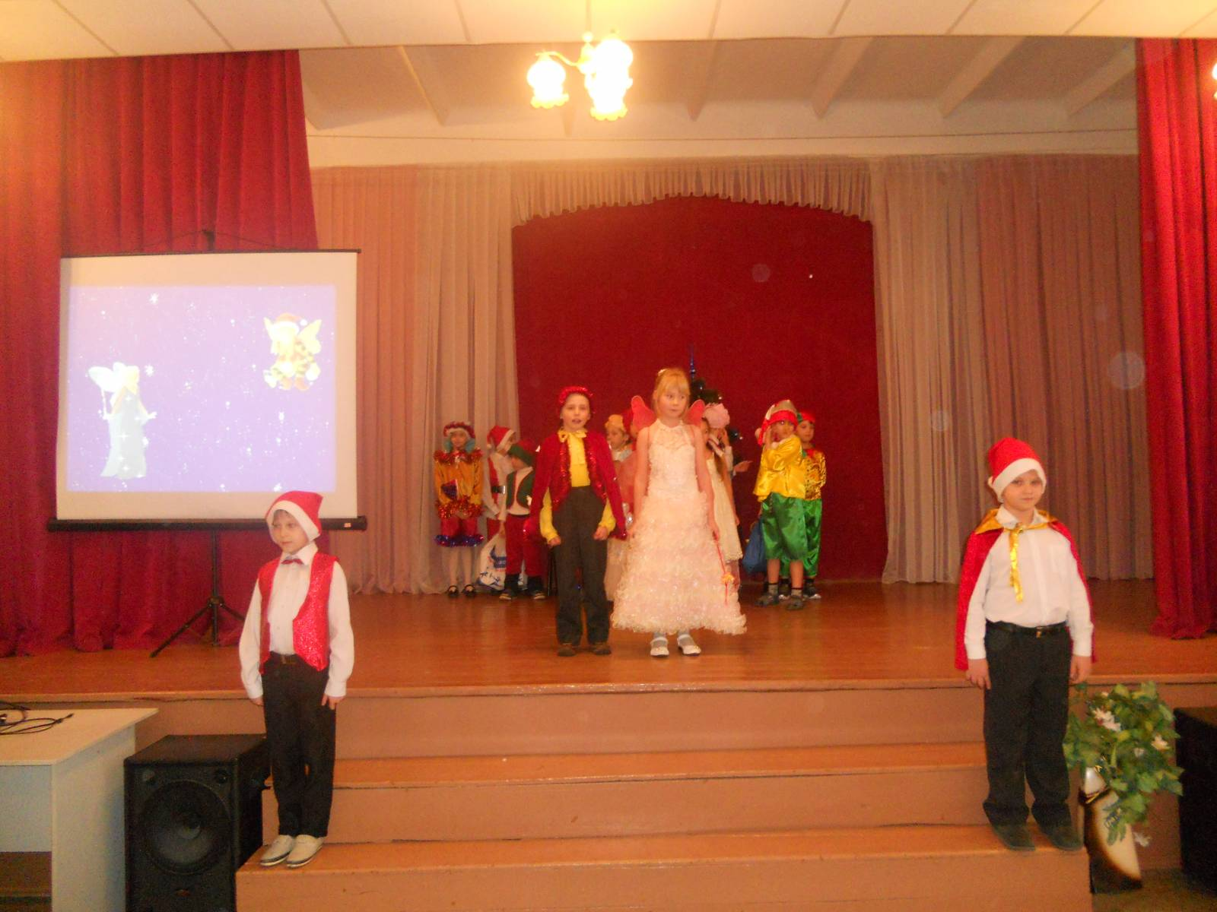

Приложение № 3

Михаил Александрович Каришнев-Лубоцкий – детский писатель-сказочник, наш земляк.

